“2020年中国高被引学者榜单”发布 昆明植物研究所孙汉董院士、郝小江院士、李德铢研究员、许建初研究员入选

4月22日，爱思唯尔（Elsevier）正式发布了2020年“中国高被引学者榜单”，共有4023人上榜。他们分别来自373所高校、企业及科研机构，覆盖了10个学科领域、84个一级学科。中国科学院昆明植物研究所孙汉董院士、郝小江院士、李德铢研究员、许建初研究员四位科学家分别在药学、化学、生物学领域入榜，该榜单自2015年发布以来，研究所孙汉董院士、李德铢研究员两位科学家已经连续第五年入榜。

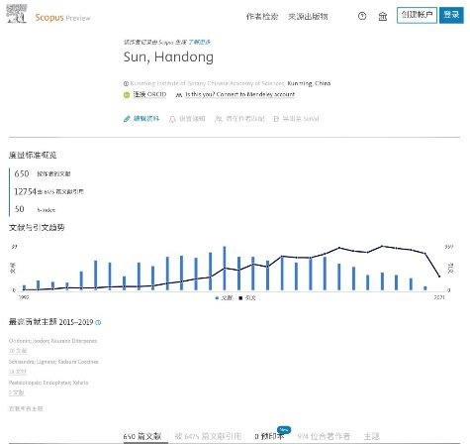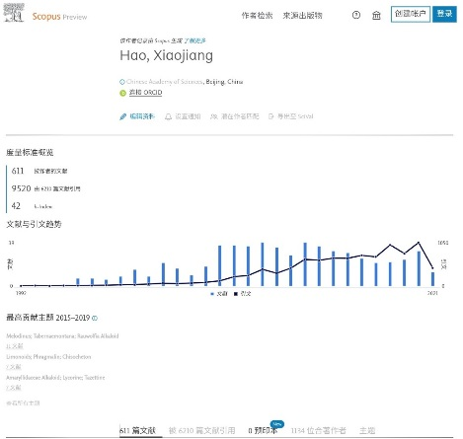

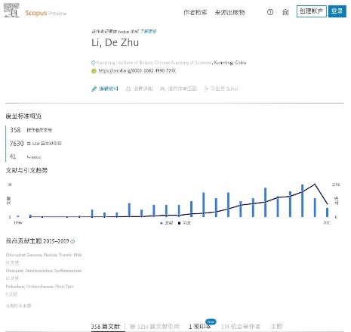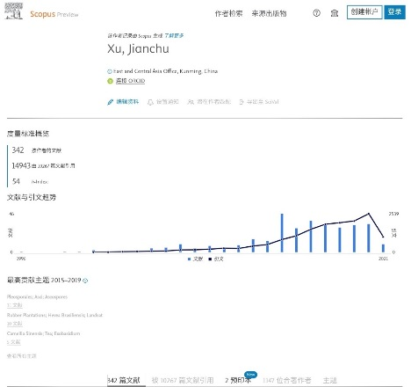

中国高被引学者榜单的研究数据来自爱思唯尔旗下的Scopus数据库。Scopus是全球最大的同行评议学术论文索引摘要数据库，提供了海量的与科研活动有关的文献、作者和研究机构数据，成为“高被引”学者意味着作者的学术活动在其研究领域产生了一定的世界影响力。

计算方法：

爱思唯尔 2020 “中国高被引学者榜单” 以全球权威的引文与索引数据库Scopus作为中国学者的科研成果统计来源，采用了上海软科教育信息咨询有限公司开发的方法。该榜单基于以下条件，分析中国学者的科研成果表现：

* Scopus收录的科研成果发表署名机构为中国（大陆）机构的作者，且现职工作单位在中国，包括非中国籍和非华裔学者。
* 仅统计上述学者作为第一作者或通讯作者发表的科研成果（包括：期刊、会议、专著）。
* 根据Scopus教育部一级学科分类体系进行上述学者的科研成果分类。每个学科上榜的学者数量与Scopus收录该学科中国机构署名的作者数量相关。

在榜单统计的上述学者（第一作者或通讯作者文献）需要满足：

* 被收录文献数一篇以上（不含）；
* 被收录文献的总被引次数达到本学科阈值条件；
* 至少有一篇全球前1%高被引文献，或学者作为第一作者或通讯作者发文整体FWCI高于1。（来源于https://www.elsevier.com/zh-cn/solutions/scopus/most-cited）

点击下载完整榜单：